XX银行新一代国际结算系统
需求规格说明书
外币清算
V 1.0.1
作者：XX银行实施项目组
2018年7月10日

文档修订记录 | Outstanding Issues
版本编号 | 变化状态 | 简要说明 | 修订日期 | 变更人 | 批准日期 | 批准人
V1.0.1 | A | 文档创建 | 2018-07-10 | 娄德宏
V1.0.1 | U | 头寸预报逻辑控制修改及往报是否不落地处理判断 | 2018-9-12 | 娄德宏

说明：
版本编号栏中填入版本编号或者更改记录编号。
变化状态分为三种状态：A——增加；M——修改；D——删除。
在简要说明栏中填写变更的内容和变更的范围。
表中所有日期格式为：YYYY-MM-DD。
版本号 | 修改说明
V1.0.1 | 1.头寸预报逻辑控制修改。  2.往报清算处理流程增加报文是否不落地处理判断。  3.MT900（账户行扣费）清算成功头寸控制
目 录
1 引言 5
1.1 定义 5
1.2 文档范围 5
1.3 参考资料 5
1.4 功能列表 5
2 往报清算 7
2.1 处理流程 7
2.2 功能概述 7
2.3 往报自动清算 8
2.4 往报手工清算 11
2.5 往报清算撤销 15
3 来报清算 19
3.1 处理流程 19
3.2 功能概述 23
3.3 来报自动清算 23
3.4 来报手工清算 27
3.5 来报自动清算记账 32
3.6 来报手工登记 35
3.7 来报清算撤销 39
3.8 退汇/不落地结汇处理 42
4 对账单处理 46
4.1 处理流程 46
4.2 功能概述 46
4.3 自动对账 47
4.4 手工勾对 49
4.5 账单确认 53
5 报文管理 59
5.1 处理流程 59
5.2 报文修改 60
5.3 来报自动分报 61
5.4 来报手工分报 64
6 头寸管理 68
6.1 功能概述 68
6.2 头寸预报 68
6.3 头寸预报修改 72
6.4 头寸调拨 75
7 查询管理 78
7.1 发报查询 78
7.2 收报查询 80
7.3 对账查询 81
7.4 可用头寸查询 83
7.5 头寸预报查询 84
8 报表管理 86
8.1 账户行头寸统计 86
8.2 账户行业务量统计 86

引言

定义
【对名词、术语进行定义】

文档范围
【对产品覆盖进行描述】

参考资料
序号 | 名称 | 文件编号 | 发表日期 | 出版单位

功能列表
模块名称 | 交易名称 | 备注
往报清算 | 往报自动清算
往报清算 | 往报手工清算
往报清算 | 往报清算撤销
来报清算 | 来报自动清算
来报清算 | 来报手工清算
来报清算 | 来报自动清算记账
来报清算 | 来报手工登记
来报清算 | 来报清算撤销
来报清算 | 退汇/不落地结汇处理
对账单处理 | 自动对账
对账单处理 | 手工勾对
对账单处理 | 账单确认
报文管理 | 来报自动分报
报文管理 | 来报手工分报
报文管理 | 报文修改
头寸管理 | 头寸预报
头寸管理 | 头寸预报修改
头寸管理 | 头寸调拨
查询管理 | 往报清算查询
查询管理 | 来报清算查询
查询管理 | 来报分报查询
查询管理 | 对账查询
查询管理 | 可用头寸查询
查询管理 | 头寸预报查询
报表管理 | 账户行头寸统计
报表管理 | 账户行业务量统计

往报清算

处理流程
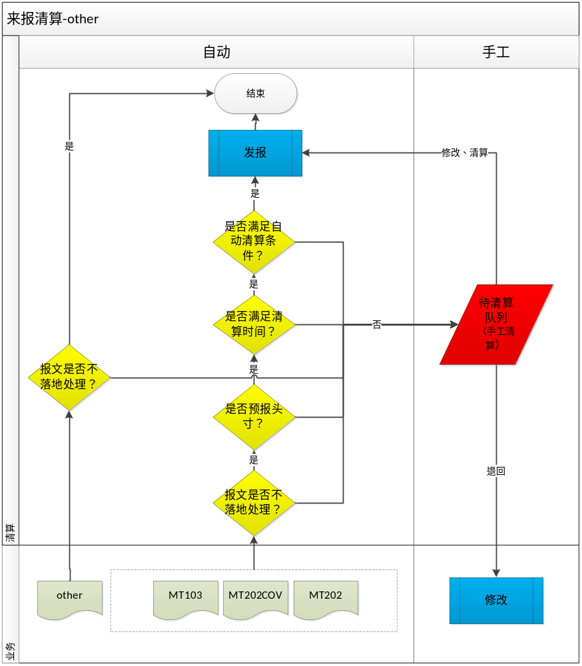

功能概述
对往外发送的swift报文进行清算处理，包括MT103、MT202COV、MT202，及其他非清算类报文，如MT4XX、MT7XX等。
往报清算过程中不进行账务处理，在收到账户行对账单对账后进行账务处理。
往报清算成功后，更新账户行账户可用头寸（可用头寸减少），并向外发送。
如果某个分支行的开关开的话，到清算中心的话就需要全部落地处理。落地后，清算可以检查该报文，也可以进行修改（只可修改非重要信息，如账户行，附言，起息日等）可以将该报文退回给分支行，让分支机构重做报文。如果不需要落地处理的话，则单证类报文直接进入发报队列。清算类报文则进入往报自动清算队列。

往报自动清算

交易描述
对往外发送的swift报文进行自动清算处理，对自动清算出现异常、或不符合自动清算的报文，转“往报手工清算”处理。

交易发起方式
自动发起。

柜员操作
自动处理交易，无柜员操作。

交易界面
自动处理交易，无交易界面。

输入描述
自动处理交易，无输入项。

交易控制

左树控制
无。

逻辑控制
- 非清算类报文，如MT4XX、MT7XX，在经过清算环节时不作任何处理，直接入报文发送队列；
- 清算类报文，包括MT103、MT202COV、MT202：
- 其中不带头寸MT103与其头寸报文MT202COV在业务环节已经绑定，清算时不再进行绑定处理，清算按头寸报文MT202COV进行，清算成功时MT103、MT202COV一起进入报文发送队列，否则，一起进入手工清算队列；
- 清算时，根据业务执行机构、币种、账户行账号、起息日判断是否已经提交头寸预报且足额，对未提交头寸预报的、或不足额的，报文进入手工清算队列；
（每笔均需进行头寸预报控制，系统可提供开关，关闭时均不监控是否头寸预报）

- 清算时，根据账户行、币种判断是否已经过了报文清算时间，对过了清算时间的，报文进入手工清算队列；
（系统根据账户行提供报文清算截止时间点的维护，对不维护清算截止时间点的账户行，不进行该监控）
- 清算时，自动清算开关关闭，报文进入手工清算队列；
（系统提供是否自动清算开关，只有打开该开关时才可进行自动清算。可按执行机构进行开关的设置）
- 清算时，对未确定账户行的，报文进入手工清算队列；
（目前，账户行的确定是有分支网点来确定，长远考虑存在清算中心确定账户行的可能，因此系统提供对账户行是否确定的监控）
- T+0起息清算时，对该账户行账户可用头寸进行监控，对可用头寸不足的，报文进入手工清算队列；
（T+1、T+2……起息时，不对可用头寸进行监控，通过系统提供的查询、报表，由操作员进行头寸是否足额分析，是否需及时调拨头寸。）

- 报文进入手工清算队列，标记为“等待”状态；
- 自动清算成功后，将预报头寸扣减下来；
- 自动清算成功后，将该账户行账户可用头寸扣减下来。

手续费
无。

头寸
自动清算成功时，扣减账户行账户可用头寸，账户行账户可用头寸=账户行账户原可用头寸-清算金额。

报文
无。

会计分录
无。（收到账户行对账单时，进行账务处理）

边界描述
无。

其他
无。

往报手工清算

交易描述
对自动清算出现异常、或不符合自动清算的报文，由人工干预，进行手工清算处理。

交易发起方式
手工发起。

柜员操作
经办、复核（授权）。

交易界面
同一页面布局原则，一行两列，从上至下：
第一区域：基本信息；
第二区域：报文；
第三区域：按钮。

基本信息和按钮
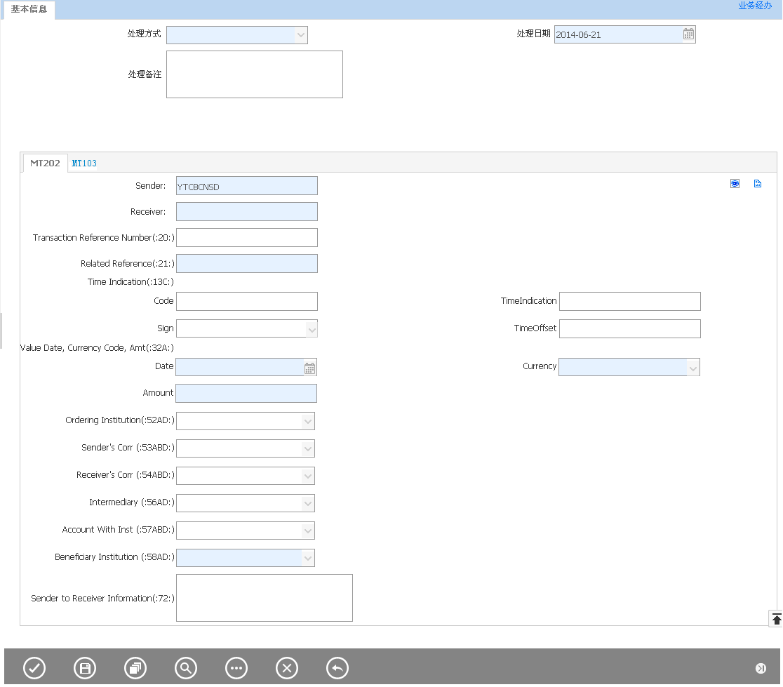
备注：
按钮从左至右：提交、保存、打印查看、查询、附加功能、取消、返回。

输入描述
序号 | 本地名称 | 类型 | M/O/P | 数据来源 | 描述
1 | 报文标签页 |  |  | 系统带出 | 有绑定报文时，可自动显示多个往报；  可修改账户行及其账号；  可对报文中的起息日进行修改；  不可修改报文中的币种、金额。
2 | 处理方式 |  | M | 手工录入 | 下拉选项（清算，退回）
3 | 处理日期 |  | M | 系统带出 | 默认业务日期
4 | 处理备注 |  | O | 手工录入

交易控制

左树控制
“等待”状态的往报，可由柜员选择并手工发起“往报手工清算”交易，进行人工清算处理。

逻辑控制
- 非清算类报文，如MT4XX、MT7XX，不会进入手工清算队列；
- 清算类报文，包括MT103、MT202COV、MT202，清算时：
- 其中不带头寸MT103与其头寸报文MT202COV在业务环节已经绑定，清算时不再进行绑定处理，清算按头寸报文MT202COV进行；
- 清算时，可修改账户行及其账户信息、起息日，不可修改币种、金额。
- 清算时，不对头寸预报进行监控，但仍需正常更新：根据当前账户行账户、起息日进行冻结，没有预报头寸的不冻结，预报不足额的，冻结预报的金额即可；
- T+0起息清算时，根据当前账户行账户对可用头寸进行监控，可用头寸不足的，提交失败，给出可用头寸不足的提示，足额则进行冻结。提交失败时，保持事务一致，原冻结的仍然冻结。
- 清算时，不对账户行清算截止时间点进行监控；
- 手工清算成功后，将冻结的预报头寸扣减下来；
- 手工清算成功后，将冻结的账户行账户可用头寸扣减下来。
- 清算类报文（非汇款），包括MT202COV、MT202，退回时：
- 将报文退回业务，柜员可进“报文修改”交易进行报文的修改，后续仍是同一笔报文；
- 退回的报文如需修改金额等重要栏位，则只能直接回滚原业务交易，重新进行业务处理，回滚的交易对应的原来报文将自动废弃；
- 报文被打退回后，可进行原来业务交易的回滚。
- 清算类报文（汇款），包括MT103、MT202COV，退回时：
- 将报文退回业务，柜员可进“报文修改”交易进行报文的修改，可修改非金额栏位，重新发送；
- 如需对退回来的汇出进行取消、解付处理，则手工发起“退回处理”，在该交易中进行解付处理，自动废弃报文，手工发起的条件：该汇出汇款报文已经被退回。
- 也可由柜员手工发起“手工冲账”，对汇出进行抹账处理，抹账时自动废弃报文，后续重新进行汇出汇款处理，手工发起的条件：该汇出汇款报文已经被退回。

手续费
无。

头寸
手工清算成功时，扣减账户行账户可用头寸，账户行账户可用头寸=账户行账户原可用头寸-清算金额。

报文
无。

会计分录
无。（收到账户行对账单时，进行账务处理）

边界描述
无。

其他
无。

往报清算撤销

交易描述
往报清算后一直未能正常对账，而账户行反馈该往报处理失败的时候，可对已经清算的往报进行撤销处理。

交易发起方式
报文发起或手工发起。

柜员操作
经办、复核（授权）。

交易界面
同一页面布局原则，一行两列，从上至下：
第一区域：基本信息；
第三区域：按钮；
第四区域：报文。

基本信息和按钮
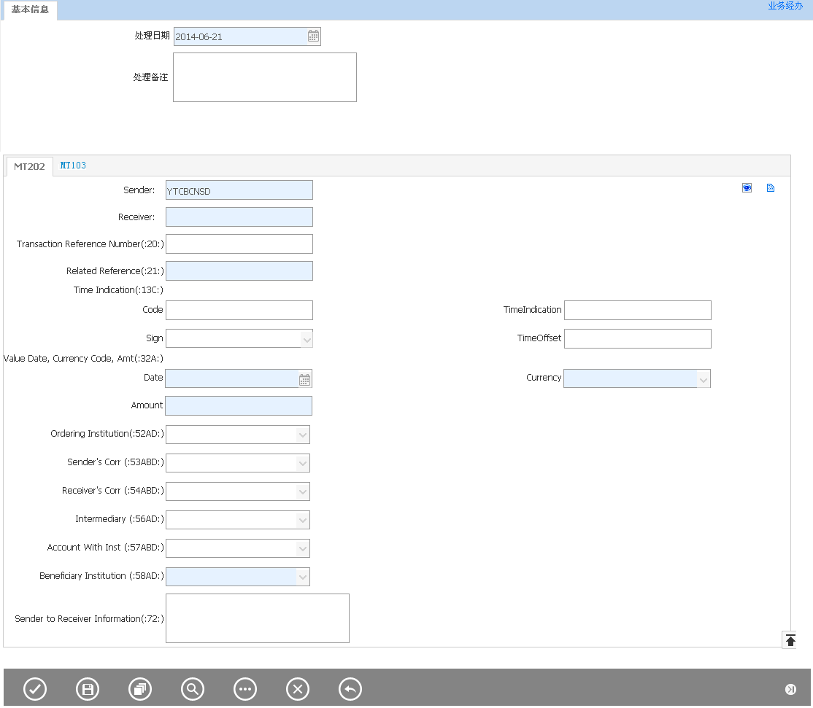
备注：
按钮从左至右：提交、保存、打印查看、查询、附加功能、取消、返回。

输入描述
序号 | 本地名称 | 英文名称 | 类型 | M/O/P | 数据来源 | 描述
1 | 报文标签页 |  |  |  | 系统带出 | 有绑定报文时，可自动显示多个往报。
2 | 处理日期 |  |  | M | 系统带出 | 默认业务日期
3 | 撤销备注 |  |  | O | 手工录入

交易控制

左树控制
清算成功、未对账的往报，可进行撤销处理。

逻辑控制
撤销的报文不能用来对账。
同往报手工清算中的“退回”处理：
- 清算类报文（非汇款），包括MT202COV、MT202，退回时：
- 将报文退回业务，柜员可进“报文修改”交易进行报文的修改，后续仍是同一笔报文；
- 退回的报文如需修改金额等重要栏位，则只能直接回滚原业务交易，重新进行业务处理，回滚的交易对应的原来报文将自动废弃；
- 报文被打退回后，可进行原来业务交易的回滚。
- 清算类报文（汇款），包括MT103、MT202COV，退回时：
- 将报文退回业务，柜员可进“报文修改”交易进行报文的修改，可修改非金额栏位，重新发送；
- 如需对退回来的汇出进行取消、解付处理，则手工发起“退回处理”，在该交易中进行解付处理，自动废弃报文，手工发起的条件：该汇出汇款报文已经被退回。
- 也可由柜员手工发起“手工冲账”，对汇出进行抹账处理，抹账时自动废弃报文，后续重新进行汇出汇款处理，手工发起的条件：该汇出汇款报文已经被退回。

手续费
无。

头寸
恢复账户行账户可用头寸，账户行账户可用头寸=账户行账户可用头寸+清算金额。

报文
无。

会计分录
无。

边界描述
无。

其他
无。

来报清算

处理流程

MT103
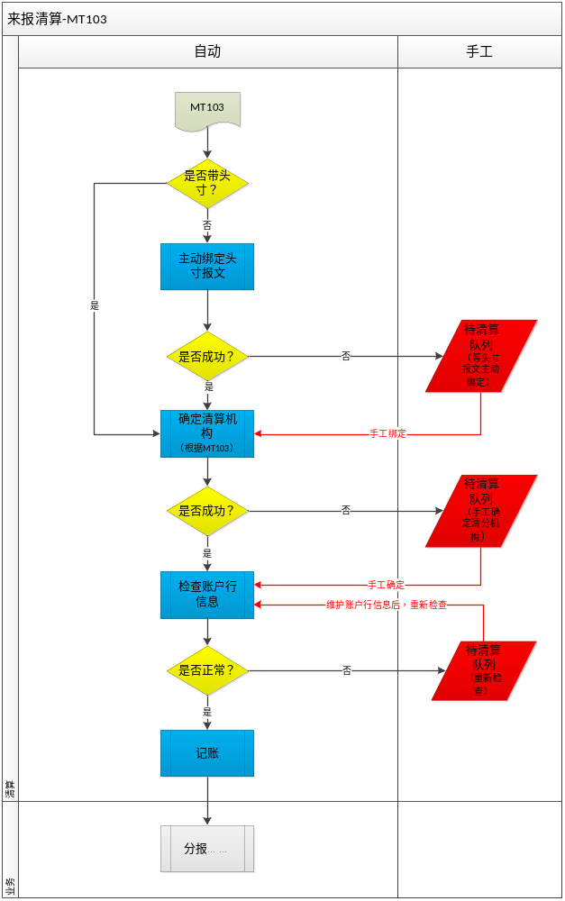

MT202COV、MT202、MT910
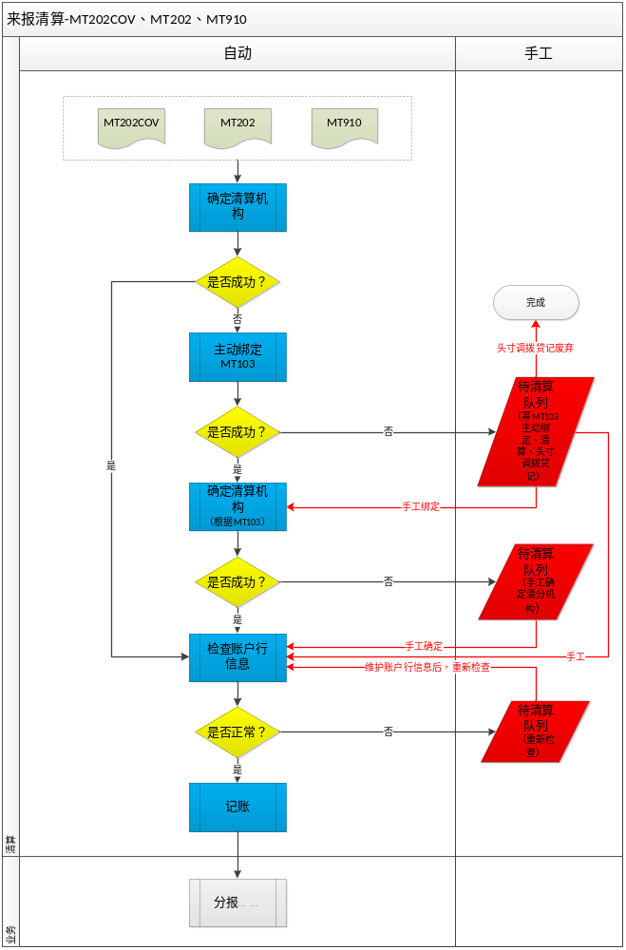

MT900
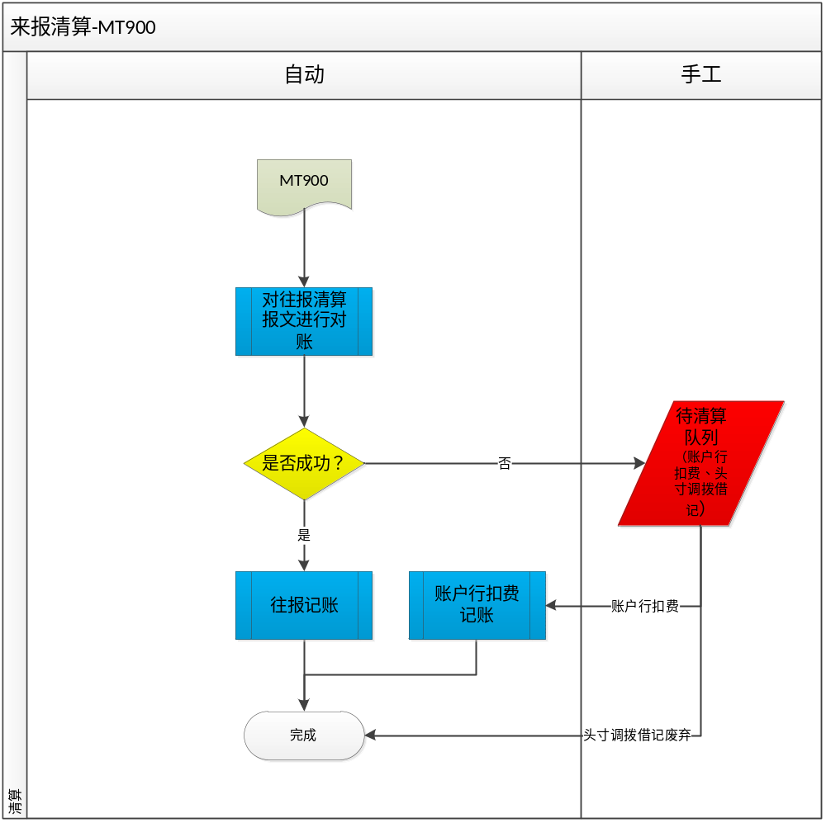

Other

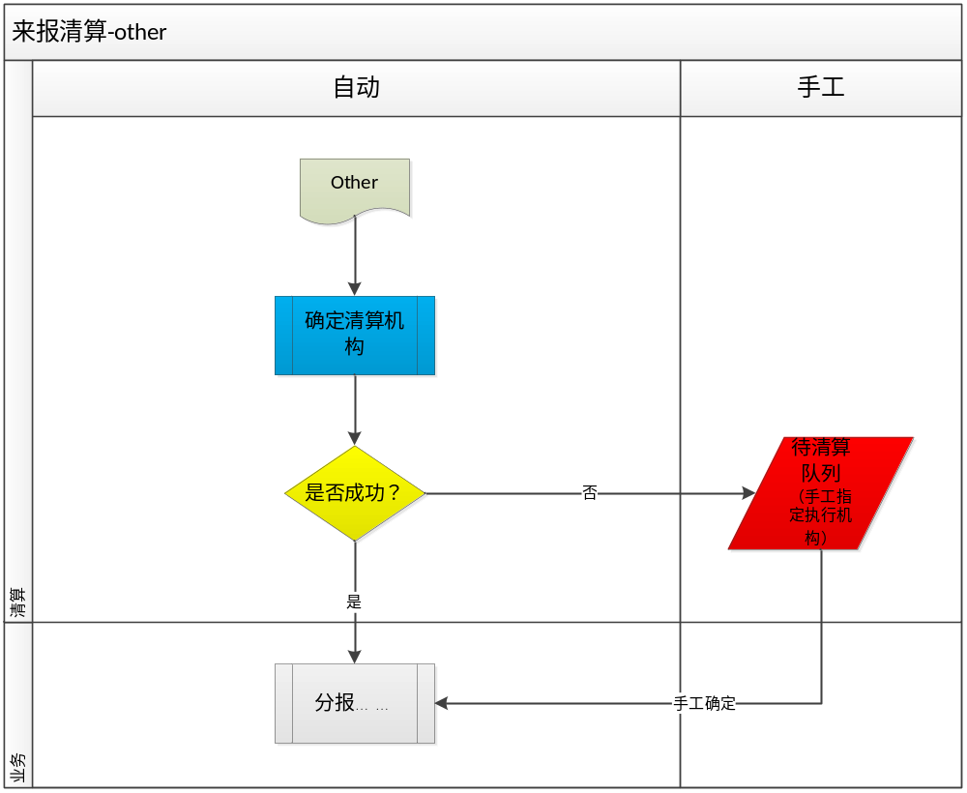

功能概述
对收到的swift报文进行清算处理，包括MT103、MT110、MT202COV、MT202、MT910、MT900，及其他非清算类报文，如MT4XX、MT7XX等。
来报清算成功后，进行清算账务处理。
来报清算成功后，更新账户行账户可用头寸，并向业务分报。

来报自动清算

交易描述
对收到的swift报文进行自动清算处理，对自动清算出现异常、或不符合自动清算的报文，转“来报手工清算”处理。

交易发起方式
自动发起。

柜员操作
自动处理交易，无柜员操作。

交易界面
自动处理交易，无交易界面。

输入描述
自动处理交易，无输入项。

交易控制

左树控制
无。

逻辑控制
- 非清算类报文，如MT4XX、MT7XX，通过21场取得我行业务编号，根据业务编号获取执行机构。获取执行机构成功则发起“来报自动分报”队列。获取执行机构失败则进入“来报手工清算”队列，标记为“等待”状态。
- 清算类报文，其中MT103：
- 判断MT103报文是否带头寸，依次判断：
54是否有值，有值且不等于sender时，MT103不带头寸
有值且等于sender时，MT103带头寸
54无值，判断53是否有值，有值且不等于sender时，MT103不带头寸
有值且等于sender时，MT103带头寸
54无值、53无值， MT103带头寸
MT103带头寸时，账户行一定是sender；
- 带头寸的MT103可直接进行清算：获取清算机构（即执行机构）、检查账户行信息是否正常维护，有一个失败，则进入手工清算队列，均成功会自动发起记账交易；
- 不带头寸的MT103，可主动绑定其头寸电MT202COV、MT202、MT910（从手工清算队列中获取），绑定成功后进行清算，清算流程同带头寸的MT103，绑定失败，则进入手工清算队列（待其头寸电主动绑定，或后续人工处理）；
- 不带头寸的MT103，绑定其头寸电的规则：
MT103.20=其头寸电.21；
MT103.32A =其头寸电.32A(币种、金额)。
- 获取清算机构（执行机构）的规则：根据收款人账户查找开户机构，开户机构有业务经办权限的则为清算机构，否则，判断其上级机构的营业部是否有业务经办权限，类推，直至总行下的国际业务部，对机构判断是否有经办权限，必须包括的维度：人民币/外币，对公/对私。
- 清算类报文，其中MT110：
- 无法确定执行机构，直接进入手工清分队列；
- 清算类报文，其中MT202COV、MT202、MT910：
- 判断是否为单证业务收汇报文，判断依据：根据21从业务数据中获取业务执行机构，获取成功则为单证收汇报文，否则不是单证收汇报文；
- 单证收汇报文可直接进行清算：检查账户行信息是否正常维护，失败，则进入手工清算队列，成功会自动发起记账；
- 非单证收汇报文可能汇入汇款头寸电，主动绑定MT103，绑定成功后一起进行清算：根据MT103获取清算机构规则获取清算机构、检查账户行信息是否正常维护，失败，则进入手工清算队列，成功会自动发起记账；绑定失败，报文进入手工清算队列（待其汇入报文主动绑定，或后续人工处理）；
- 账户行一定是sender。
- 清算类报文，其中MT900：

- 。
- 均在收到对账单后方进行账务的处理；
- 均进入手工清算。
- 清算发起的记账交易可自动完成，也可手工完成，记账完成后，清算成功完成，报文进入分报队列；
- 进入手工清算的报文，标记为“等待”状态；
- 对疑似重复的报文，直接进入手工清算，在手工清算中给出提示，判断依据：起息日、币种、金额、账户行。

手续费
无。

头寸
MT103（带头寸）、MT110、MT202COV、MT202、MT910清算成功：增加账户行账户可用头寸，账户行账户可用头寸=账户行账户原可用头寸+清算金额。

    - 报文
无。

会计分录
自动清算交易不记账，清算需产生的账务在发起的来报自动清算记账交易中完成，因此以下账务不在此处处理。
MT103（带头寸）、MT110、MT202COV、MT202、MT910清算失败：无。
MT103（带头寸）、MT202COV、MT202、MT910清算成功：
Dr：116
Cr：总行应解汇款
Dr：总行应解汇款
Cr：清算机构（执行机构）应解汇款

    - 边界描述
无。

其他
发起“来报自动清算记账”交易。

来报手工清算

交易描述
对自动清算出现异常、或不符合自动清算的报文，由人工干预，进行手工清算处理。

交易发起方式
手工发起。

柜员操作
经办、复核（授权）。

交易界面
同一页面布局原则，一行两列，从上至下：
第一区域：基本信息；
第三区域：报文；
第四区域：费用管理；
第五区域：按钮。

基本信息和按钮
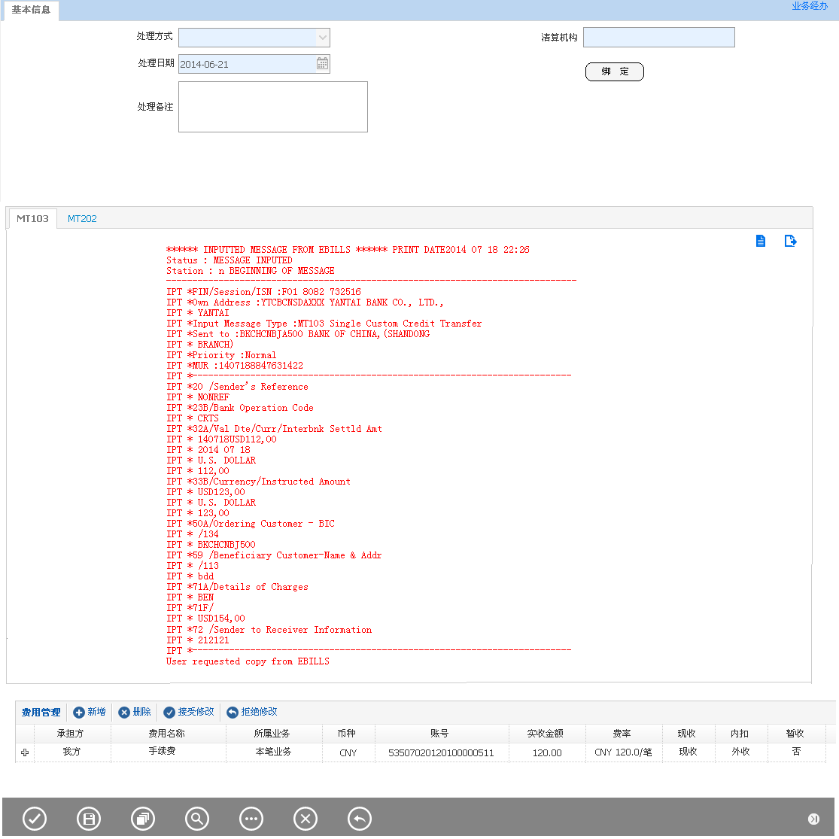
备注：
按钮从左至右：提交、保存、打印查看、查询、附加功能、取消、返回。

输入描述
序号 | 本地名称 | 英文名称 | 类型 | M/O/P | 数据来源 | 描述
1 | 报文标签页 |  |  |  | 系统带出 | 有绑定报文时，可自动显示多个来报。  标记主报文、头寸报文：根据主报文（如MT103）获取清算机构，根据头寸报文（如MT202COV）确定账户行、头寸。
2 | 查找 |  |  |  | 按钮 | 汇款时可手工绑定、解绑报文；  MT900时可选择往报进行手工勾对。
3 | 处理方式 |  |  | M | 手工录入 | 下拉选项（清算，废弃（头寸调拨借记、头寸调拨贷记时使用），退汇，转汇（暂不考虑），挂账）
4 | 清算机构 |  |  | M | 系统带出 | 初始化时可能为空，根据主报文获取，可修改
5 | 手续费 |  | 控件 | O | 系统带出 | 退汇时收取手续费
6 | 处理日期 |  |  | M | 系统带出 | 默认业务日期
7 | 处理备注 |  |  | O | 手工录入

交易控制

左树控制
“等待”、“退回”状态的来报，可由柜员选择并手工发起“来报手工清算”交易，进行人工清算处理。

逻辑控制
- 非清算类报文，如MT4XX、MT7XX，在经过清分环节时，需要指定执行机构，可绑定报文，处理方式默认为清算且不可修改，清算时没有账务；
- 清算类报文，包括MT103、MT110、MT202COV、MT202、MT910，清算时：
- 可对MT103、头寸电进行手工绑定；
- 可对报文进行主报文、头寸报文标记；
- 如需强行对MT103进行清算，可标注MT103报文为主报文、头寸报文；
- 系统可带出现有清算机构，可手工修改；
- “等待”状态未清算的报文在对账单到时无法对账，需先进行手工清算处理，才可再进行勾对。
- 清算类报文，包括MT103、MT202COV、MT202、MT910、MT900，废弃时：
- 已经对账了的报文不可进行“废弃”；
- “废弃”的报文不能用来对账。
- 清算类报文，包括MT900，只能进行废弃处理，后续等到账户行的对账单时，再进行扣费处理。
- 清算类报文，包括MT103、MT110、MT202COV、MT202、MT910，退汇时：
- 退汇时拟发退汇报文MT199、MT202、199+202COV；
- 退汇时内扣退汇手续费。

手续费
退汇：内扣退汇手续费。

头寸

“清算”时：
“等待”状态，清算：账务类报文增加账户行账户可用头寸，账户行账户可用头寸=账户行账户原可用头寸+清算金额；
“退回”状态，清算：无。
“废弃”时：
“等待”状态，废弃：无；
“退回”状态，废弃：减少账户行账户可用头寸，账户行账户可用头寸=账户行账户原可用头寸-清算金额。

“退汇”：减少账户行账户可用头寸，账户行账户可用头寸=账户行账户原可用头寸-退汇金额；

报文
退汇：MT199、MT202、199+202COV。

会计分录
“等待”状态，账务类报文清算：
Dr：116
Cr：总行应解汇款
Dr：总行应解汇款
Cr：清算机构（执行机构）应解汇款
“退回”状态，账务类报文清算：
Dr：总行应解汇款
Cr：清算机构（执行机构）应解汇款
“等待”状态，废弃：
无
“退回”状态，废弃：
Dr：总行应解汇款
Cr：116

“等待”状态，“退汇”：
Dr：116
Cr：总行应解汇款
Dr：总行应解汇款
Cr：总行汇出汇款
Cr：手续费收入
真正退汇部分清算账务，在收到对账单后自动记账
“挂账/退回”状态，“退汇”：
Dr：总行应解汇款
Cr：总行汇出汇款
Cr：手续费收入
真正退汇部分清算账务，在收到对账单后自动记账

    - 边界描述
无。

其他
无。

来报自动清算记账

交易描述
来报清算记账处理。

交易发起方式
自动发起。

柜员操作
经办、复核（授权）或自动处理交易，无柜员操作。

交易界面
同一页面布局原则，一行两列，从上至下：
第一区域：基本信息；
第三区域：按钮；
第四区域：报文。

基本信息和按钮
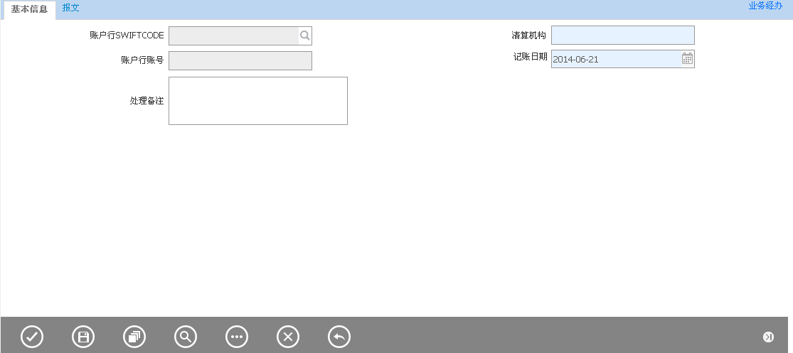
备注：
按钮从左至右：提交、保存、打印查看、查询、附加功能、取消、返回。

输入描述
序号 | 本地名称 | 英文名称 | 类型 | M/O/P | 数据来源 | 描述
1 | 报文标签页 |  |  |  | 系统带出 | 有绑定报文时，可自动显示多个往报。
2 | 账户行SWIFTCODE |  |  | P | 系统带出
3 | 账户行账号 |  |  | P | 系统带出
4 | 清算机构 |  |  | M | 系统带出
5 | 记账日期 |  |  | M | 系统带出 | 默认业务日期
6 | 备注 |  |  | O | 手工录入

交易控制

左树控制
无。

逻辑控制
无。

手续费
无。

头寸
无。

报文
无。

会计分录
MT103（带头寸）、MT110、MT202COV、MT202、MT910清算失败：无。
MT103（带头寸）、MT202COV、MT202、MT910清算成功：
Dr：116
Cr：总行应解汇款
Dr：总行应解汇款
Cr：清算机构（执行机构）应解汇款

边界描述
无。

其他
无。

来报手工登记

交易描述
对同城票交、粤港票交，可手工录登记收汇信息。
对跨境人民币支付的收汇，可手工登记收汇信息。

交易发起方式
手工发起。

柜员操作
经办、复核（授权）

交易界面
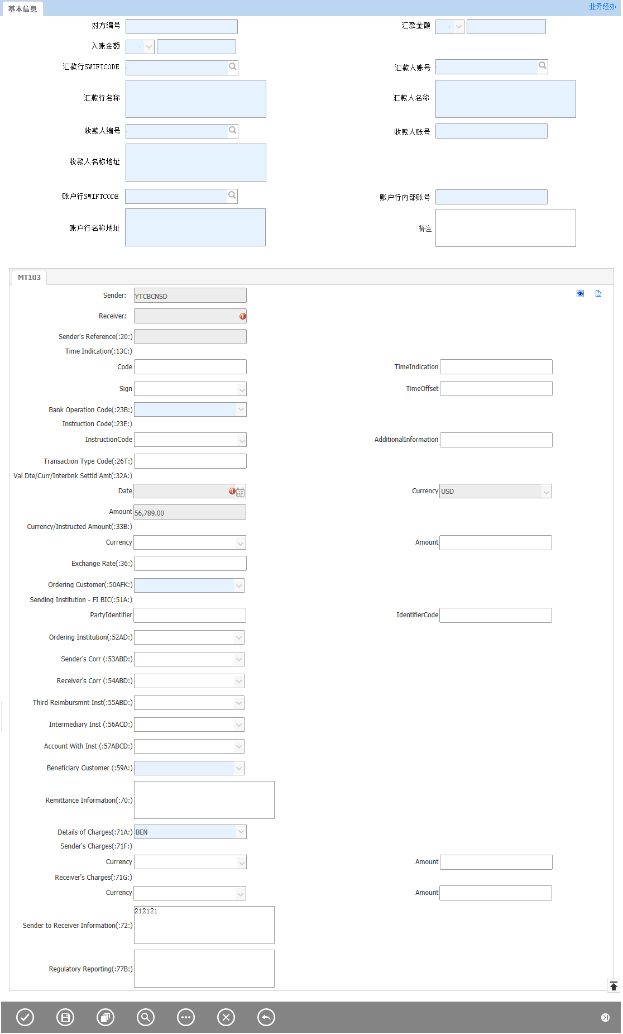

输入描述
序号 | 本地名称 | 英文名称 | 类型 | M/O/P | 数据来源 | 描述
1 | 对方编号 |  | V(16) | M | 手工录入
2 | 是否不落地结汇 |  | V(3) | M | 选择项 | 选择项（是，否）。默认否。
3 | 关联业务编号 |  | V(16) | MO | 查询引入  手工录入 | 是否不落地结汇选择“是”，必输。否则灰显清空。
2 | 汇款币种 |  | V(3) | M | 选择项
3 | 汇款金额 |  | N(18,2) | M | 手工录入
4 | 入账币种 |  | V(3) | M | 选择项
5 | 入账金额 |  | N(18,2) | M | 手工录入
6 | 汇款行SWIFTCODE |  | V(20) | M | 查询引入  手工录入
7 | 汇款行名称 |  | V(200) | M | 查询引入  手工录入
8 | 汇款人账号 |  | V(34) | M | 查询引入  手工录入
9 | 汇款人名称 |  | V(200) | M | 查询引入  手工录入
10 | 收款人编号 |  | V(16) | M | 查询引入  手工录入
11 | 收款人账号 |  | V(34) | M | 查询引入  手工录入
12 | 收款人名称地址 |  | V(200) | M | 查询引入  手工录入
13 | 账户行SWIFTCODE |  | V(20) | M | 查询引入  手工录入
14 | 账户行内部账号 |  | V(34) | M | 查询引入  手工录入
15 | 账户行名称地址 |  | V(200) | M | 查询引入  手工录入
16 | 清算机构 |  | V(32) | M | 系统带出
17 | 录入日期 |  | D | M | 系统带出 | 默认业务日期
18 | 备注 |  | V(200) | M | 手工录入
19 | 报文类型 |  | V(3) | M | 选择项 | 同城票交、粤港票交、跨境人民币支付

交易控制

左树控制
无。

逻辑控制

- 可发起汇入汇款、光票托收收汇、跨境人民币支付收入交易;
- 发起错误时，可通过业务回滚进行处理；
- 需与“不落地结汇”进行交易关联，可监控不落地结汇后续的收汇情况。

手续费
无。

头寸
无。

报文
无。

会计分录
同城票交/粤港票交：
Dr：总行应解汇款
Cr：清算机构应解汇款
跨境人民币支付的收汇：
无。

边界描述
无。

其他
无。

来报清算撤销

交易描述
对清分错误的来报，可直接发起撤销处理。

交易发起方式
手工发起。

柜员操作
经办、复核（授权）。

交易界面
同一页面布局原则，一行两列，从上至下：
第一区域：基本信息；
第三区域：按钮；
第四区域：报文。

基本信息和按钮
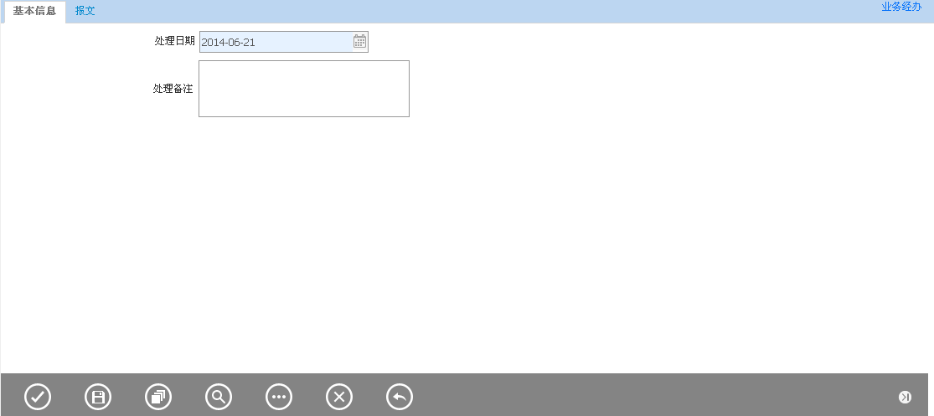

输入描述
序号 | 本地名称 | 英文名称 | 类型 | M/O/P | 数据来源 | 描述
1 | 报文标签页 |  |  |  | 系统带出 | 有绑定报文时，可自动显示多个往报。
2 | 处理日期 |  |  | M | 系统带出 | 默认业务日期
3 | 撤销备注 |  |  | O | 手工录入

交易控制

左树控制
已经清算成功的来报。

逻辑控制
- 撤销前需从业务处理获取报文状态，只能对未处理的报文进行主动撤销；
- 已经进入交易的报文，则在业务层面进行控制，汇入汇款时只能选择“打回”或交易取消，单证收汇时只能交易取消，取消后统一发起手工分报，在手工分报中选择退回；
- 撤销后的报文处理同“退回”，进入来报手工清算;
- 撤销的报文进入手工队列，未成功清算时不能用来对账。

手续费
无。

头寸
无。

报文
无。

会计分录
Dr：清算机构应解汇款
Cr：总行应解汇款

边界描述
无。

其他
无。

退汇/不落地结汇处理

交易描述
分支行柜员在汇入汇款、三来一补、综合业务交易中，需进行退汇处理时，可选择“退汇”发起当前交易，由总行清算人员拟报退汇；
分支行柜员在汇入汇款交易中，需进行不落地结汇处理时，可选择“不落地结汇”发起当前交易，有总行清算人员拟报汇出。

交易发起方式
手工发起。

柜员操作
经办、复核（授权）。

交易界面
同一页面布局原则，一行两列，从上至下：
第一区域：基本信息；
第三区域：按钮；
第四区域：报文。

基本信息和按钮
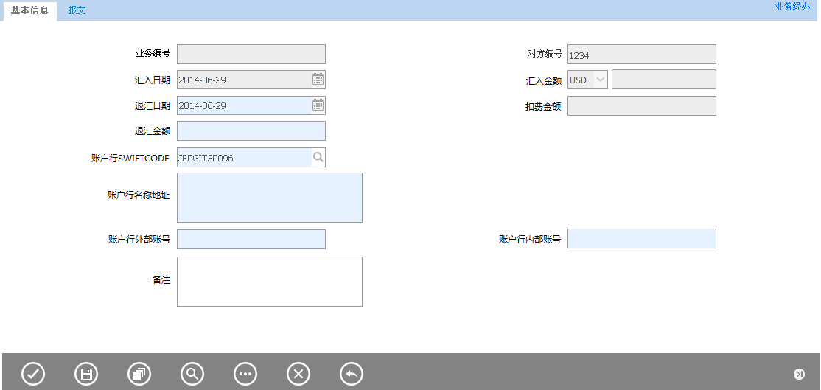

报文页面：
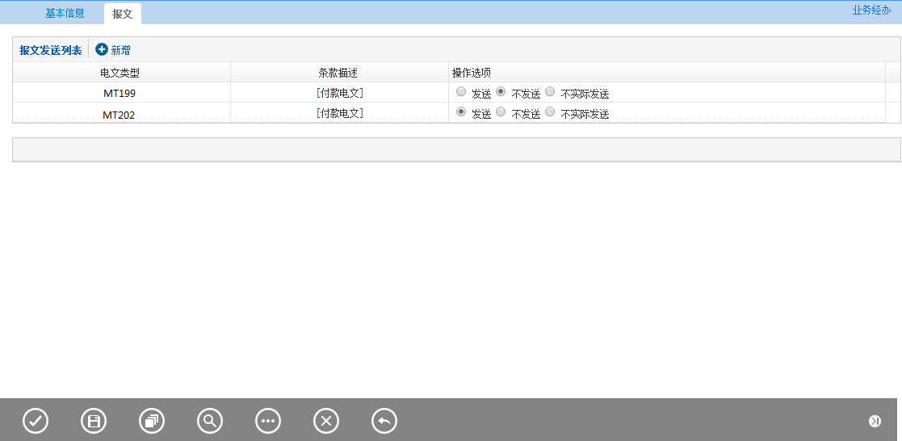

输入描述
序号 | 本地名称 | 类型 | M/O/P | 数据来源 | 描述
 | 业务编号 |  | P | 系统带出 | 默认为汇入汇款编号
 | 对方编号 |  | P | 系统带出 | MT103的20栏位
 | 汇入日期 |  | P | 系统带出 | 由汇入汇款编号带出
 | 汇入金额 |  | P | 系统带出 | 由汇入汇款编号带出
 | 退汇日期 |  | M | 手工录入 | 默认系统当前日期
 | 退汇金额 |  | M | 手工录入 | 退汇金额=汇入金额-扣费金额
 | 扣费金额 |  | P | 系统带出 | 由汇入汇款编号带出
 | 账户行SWIFTCODE |  | M | 手工录入
 | 账户行名称地址 |  | M | 系统带出
 | 账户行外部账号 |  | M | 系统带出
 | 账户行内部账号 |  | M | 系统带出
 | 备注 |  | O | 手工录入

交易控制

左树控制
汇入汇款选择退汇或者不落地结汇的业务。

逻辑控制
无。

手续费
在汇入汇款中收取退汇手续费，本交易不收取。

头寸
减少账户行账户可用头寸，账户行账户可用头寸=账户行账户原可用头寸-退汇/汇出金额。

报文
退汇可发送MT199/MT202报文
不落地结汇可发送MT299报文

会计分录
Dr：汇出汇款暂收户 分/支行
Cr：总行汇出汇款

以下账务不在本交易处理，而是在收到对账单后进行处理。
Dr：总行汇出汇款
Cr：116

边界描述
无。

其他
无。

对账单处理

处理流程
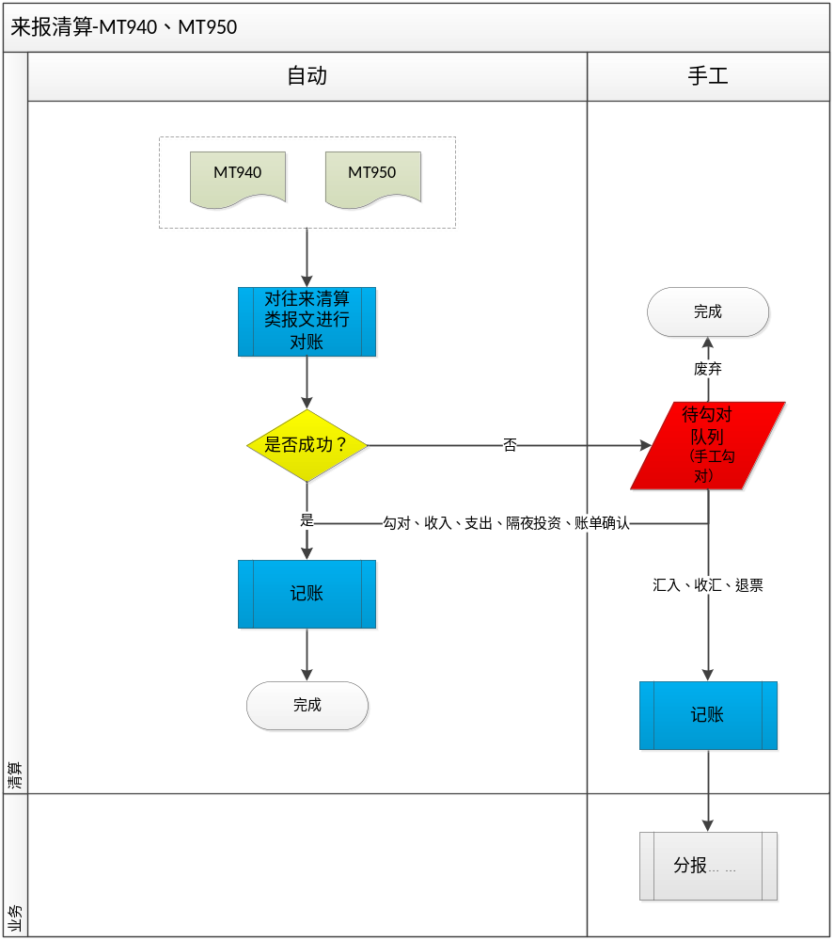

功能概述
根据收到的账户行对账单MT940、MT950及收付汇明细进行对账处理。

自动对账

交易描述
收到账户行的对账单MT940、MT950，系统自动进行对账处理，对账失败的账单将由柜员手工勾对。

交易发起方式
自动发起。

柜员操作
自动处理交易，无柜员操作。

交易界面
自动处理交易，无交易界面。

输入描述
自动处理交易，无输入项。

交易控制

左树控制
无。

逻辑控制
- 未清算的来报，须成功清算后才能参与对账处理；
- “废弃”的报文不能用来对账；
- “撤销”的报文不能用来对账；
- 对往报在对账时记账，包括退汇的MT199；
- 对账成功后才能进行清算处理，因此，对未确认的账单必须落地处理“账单确认”。
- 61场第7子项，开户行参考编号，用这个编号与我们收发的头寸报文的20项进行比对，相同应该即为匹配。

手续费
无。

头寸
对账成功时更新账户行账户可用头寸=头寸期末余额/可用余额+扣账隔夜投资金额-未勾对成功的付汇金额（不包括未起息的T+1、T+2……，一旦起息，需包括其中）。
（不可能出现未勾对的收汇）

报文
无。

会计分录
对账成功的往报清算：
Dr：清算机构汇出汇款（总行来报手工清算中退汇为总行汇出汇款）
Cr：116

边界描述
无。

其他
无。

手工勾对

交易描述
对账失败的账单，由人工干预，进行手工勾对处理。

交易发起方式
手工发起。

柜员操作
经办、复核（授权）。

交易界面
同一页面布局原则，一行两列，从上至下：
第一区域：基本信息；
第三区域：按钮；
第四区域：报文。

基本信息和按钮
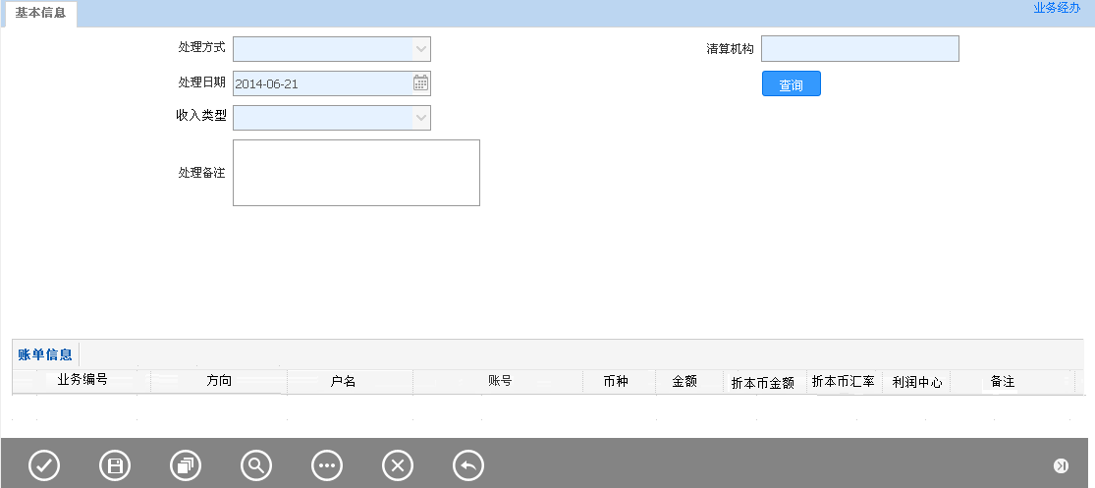
备注：
按钮从左至右：提交、保存、打印查看、查询、附加功能、取消、返回。

输入描述
序号 | 本地名称 | 英文名称 | 类型 | M/O/P | 数据来源 | 描述
1 | 账单信息 |  |  |  | 系统带出
2 | 查找 |  | 按钮 |  |  | 处理方式为汇入时绑定MT103；  处理方式为勾对时选择清算报文进行勾对
3 | 清算机构 |  |  |  | 系统带出 | 汇入绑定MT103后根据MT103获取，可手工修改；  收汇时，手工录入。
4 | 处理方式 |  |  | M | 手工录入 | 下拉选项（废弃，勾对，汇入，收汇，收入，退票，支出，隔夜投资，账单确认）
5 | 收入类型 |  |  | O | 手工录入 | 下拉选项（手续费、活期利息、定期利息）
6 | 处理日期 |  |  | M | 系统带出 | 默认业务日期
7 | 处理备注 |  |  | O | 手工录入

交易控制

左树控制
未对账成功的账单可进行手工勾对处理。

逻辑控制
- 对账成功后才可进行清算处理；
- 处理方式包括：废弃，勾对，汇入，收汇，收入，退票，支出，隔夜投资，账单确认
- 废弃-对入账的隔夜投资、头寸调拨、平盘可选择废弃；
- 勾对-手工选择往来清算报文进行勾对；
- 汇入-手工选择汇入汇款报文进行绑定；
- 收汇-发起单证收汇，如光票收汇；
- 收入-回扣、利息收入入账；
- 退票-发起光票托收退票（单证收到MT456时不进行退票处理）；
- 支出-账户行收费扣账；
- 隔夜投资-对扣账的隔夜投资进行账务处理；
- 账单确认-将有疑惑的账单落地处理，账务落地，待与账户行确认后再在后续的“账单确认”交易中进行处理。
- 处理方式的后续：
- 处理方式为汇入，对账单与MT103分报后关联进汇入汇款交易；
- 处理方式为收汇，对账单进入来报手工分报，发起收汇交易关联收汇交易，如光票托收收汇；
- 处理方式为退票，对账单进入来报手工分报，发起光票托收退票交易。

手续费
无。

头寸
对账成功时更新账户行账户可用头寸=头寸期末余额/可用余额+扣账隔夜投资金额-未勾对成功的付汇金额（不包括未起息的T+1、T+2……，一旦起息，需包括其中）。
（不可能出现未勾对的收汇）

报文
无。

会计分录
废弃：
无。
勾对：

对账成功的往报清算：
Dr：清算机构汇出汇款（总行来报手工清算中退汇为总行汇出汇款）
Cr：116
汇入：
Dr：116
Cr：总行应解汇款
Dr：总行应解汇款
Cr：清算机构应解汇款
收汇：
Dr：116
Cr：总行应解汇款
Dr：总行应解汇款
Cr：清算机构应解汇款
手续费，收入：
Dr：116
Cr：总行手续费收入
活期利息，收入：
Dr：116
Cr：总行活期利息收入
定期利息，收入：
Dr：116
Cr：总行定期利息收入

退票（光票托收立即贷记时使用）：
Dr：清算机构应解汇款
Cr：116
支出：
Dr：总行手续费支出
Cr：116
隔夜投资：
Dr：隔夜定期
Cr：
Dr：116
Cr：隔夜定期
收入，账单确认：
Dr：116
Cr：总行应付
支出，账单确认：
Dr：总行应收
Cr： 116

边界描述
无。

其他
无。

账单确认

交易描述
手工勾对时，对收入、支出疑惑的，可选择“账单确认”进行落地处理，后续再在本交易中进行处理。

交易发起方式
手工发起。

柜员操作
经办、复核（授权）

交易界面
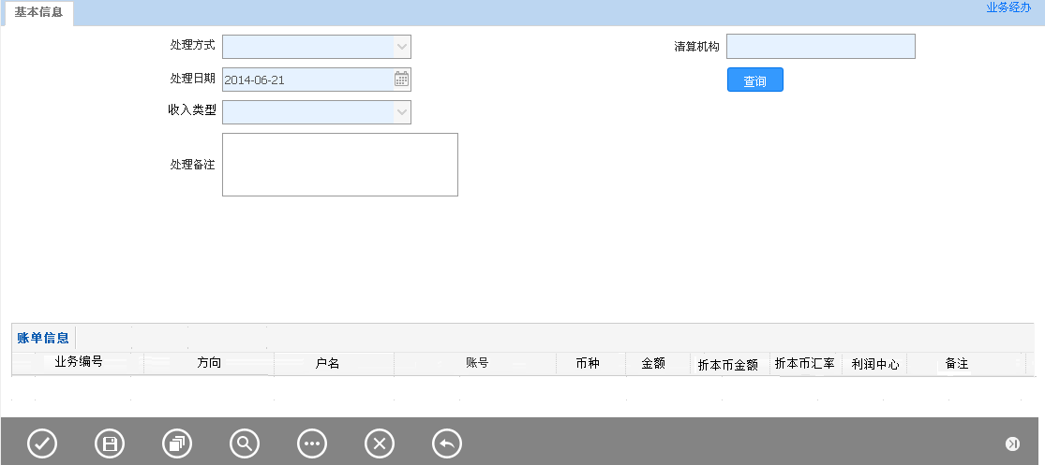

输入描述
序号 | 本地名称 | 类型 | M/O/P | 数据来源 | 描述
 | 账单信息 |  | P | 系统带出
 | 查找 | 按钮 |  |  | 处理方式为汇入时绑定MT103；  处理方式为勾对时选择清算报文进行勾对
 | 清算机构 |  | M | 系统带出 | 汇入绑定MT103后根据MT103获取，可手工修改；  收汇时，手工录入。
 | 处理方式 |  | M | 手工录入 | 下拉选项（废弃，勾对，汇入，收汇，收入，退票，支出，退汇）
 | 收入类型 |  | O | 手工录入 | 下拉选项（手续费、活期利息、定期）
 | 处理日期 |  | M | 系统带出 | 默认业务日期
 | 处理备注 |  | O | 手工录入

交易控制

左树控制
手工勾对时不能确认的账单。

逻辑控制
- 处理方式包括：废弃，勾对，汇入，收汇，收入，退票，支出
- 废弃-对入账的隔夜投资、头寸调拨、平盘可选择废弃；
- 勾对-手工选择往来清算报文进行勾对；
- 汇入-手工选择汇入汇款报文进行绑定；
- 收汇-发起单证收汇，如光票收汇；
- 收入-回扣、利息收入入账；
- 退票-发起光票托收退票（单证收到MT456时不进行退票处理）；
- 支出-账户行收费扣账。
- 处理方式的后续：
- 处理方式为汇入，对账单与MT103分报后关联进汇入汇款交易；
- 处理方式为收汇，对账单进入来报手工分报，发起收汇交易关联收汇交易，如光票托收收汇；
- 处理方式为退票，对账单进入来报手工分报，发起光票托收退票交易。

手续费
无。

头寸
- 收入，账单确认
废弃：无；
勾对：无；
汇入：无；
收汇：无；
手续费，收入：无；
利息，收入：无。
- 支出，账单确认
废弃：无；
勾对：增加账户行账户可用头寸，账户行账户可用头寸=账户行账户原可用头寸+清算金额；
退票：无；
支出：无。

报文
无。

会计分录
- 收入，账单确认
废弃：
Dr：总行应付
Cr：116
勾对：
Dr：总行应付
Cr：116
汇入：
Dr：总行应付
Cr：清算机构应解汇款
收汇：
Dr：总行应付
Cr：清算机构应解汇款
手续费，收入：
Dr：总行应付
Cr：总行手续费收入
活期利息，收入：
Dr：总行（应付
Cr：总行活期利息收入
定期利息，收入：
Dr：总行（应付
Cr：总行定期利息收入

- 支出，账单确认
废弃：
Dr： 116
Cr：总行应收
勾对：
对账成功的往报清算：
Dr：清算机构汇出汇款（总行来报手工清算中退汇为总行汇出汇款）
（Cr：116
Dr： 116）取消
Cr：总行应收
退票：
Dr：清算机构应解汇款
Cr：总行应收
支出：
Dr：总行手续费支出
Cr：总行应收

边界描述
无。

其他
无。

报文管理

处理流程
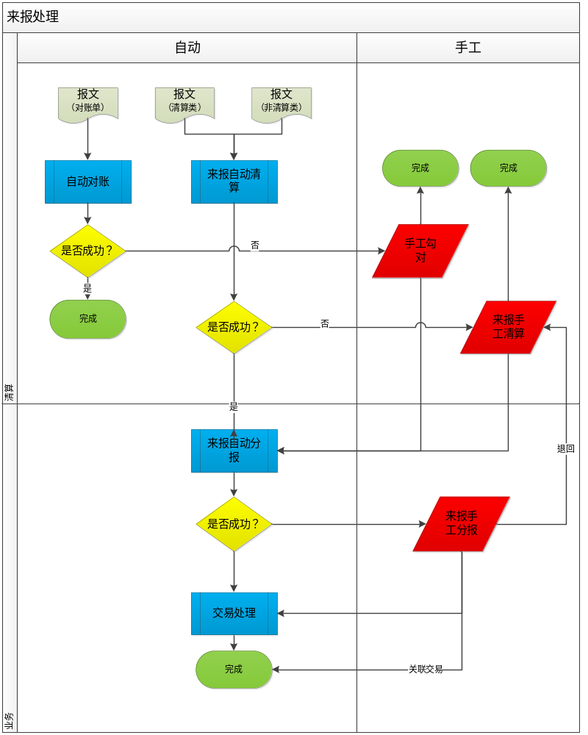

报文修改

交易描述
本交易是收到清算系统退回来的报文，进行修改后再重新提交给清算系统。

柜员操作
本交易由具有报文修改经办权限的柜员发起操作。
系统需支持报文发起。

界面布局与菜单按钮
按报文格式，从上至下。

输入描述
根据报文类型，直接将报文内容解析到对应栏位，便于用户修改。

交易控制
无

边界描述
无

输出描述

面函
无

报文
无

保证金和额度
无

手续费
无

会计分录
无

其他
无

来报自动分报

交易描述
本交易是收到清算系统的报文，根据分报规则将报文分报到交易任务。对自动分报出现异常、或不符合自动分报的报文，转“来报手工分报”处理。

交易发起方式
自动发起。

柜员操作
自动处理交易，无柜员操作。

界面布局与菜单按钮
自动处理交易，无交易界面。

输入描述
自动处理交易，无输入项。

交易控制

左树控制
无。

逻辑控制
1.根据以下规则进行报文自动分报，自动发起到交易任务队列。
序号 | 报文类型 | 业务编号规则 | 交易名称 | 备注
1 | 103 | .* | 汇入汇款 | 汇入汇款解付
2 | 720 | .* | 信用证通知
3 | 710 | .* | 信用证通知
4 | 700 | .* | 信用证通知
5 | 752 | BP.* | 承兑登记
6 | 734 | BP.* | 拒付登记
7 | 756 | BP.* | 往来函电
8 | 910 | BP.* | 出口收汇
9 | 202 | BP.* | 出口收汇
10 | 707 | .* | 信用证通知修改
11 | 202 | OC.* | 托收收汇
12 | 910 | OC.* | 托收收汇
13 | 202 | CC.* | 光票收汇
14 | 910 | CC.* | 光票收汇
15 | 750 | LC.* | 电索/电提通知
16 | 750 | IB.* | 电提不符点
17 | 760 | .* | 保函通知
18 | 767 | .* | 保函通知修改
19 | 910 | EXGAB.* | 保函收汇
20 | 202 | EXGAB.* | 保函收汇

2. 不满足上述规则的则进入手工分报队列。

边界描述
无

输出描述

面函
无

报文
无

保证金和额度
无

手续费
无

会计分录
无

其他
无

来报手工分报

交易描述
对来报自动分报出现异常、或不符合自动分报规则的报文，由人工干预，进行手工分报处理。

交易发起方式
手工发起。

柜员操作
经办、复核（授权）。

界面布局与菜单按钮
同一页面布局原则，一行两列，从上至下
第一区域：基本信息；
第二区域：报文信息；
第三区域：按钮。

基本信息、报文信息和按钮
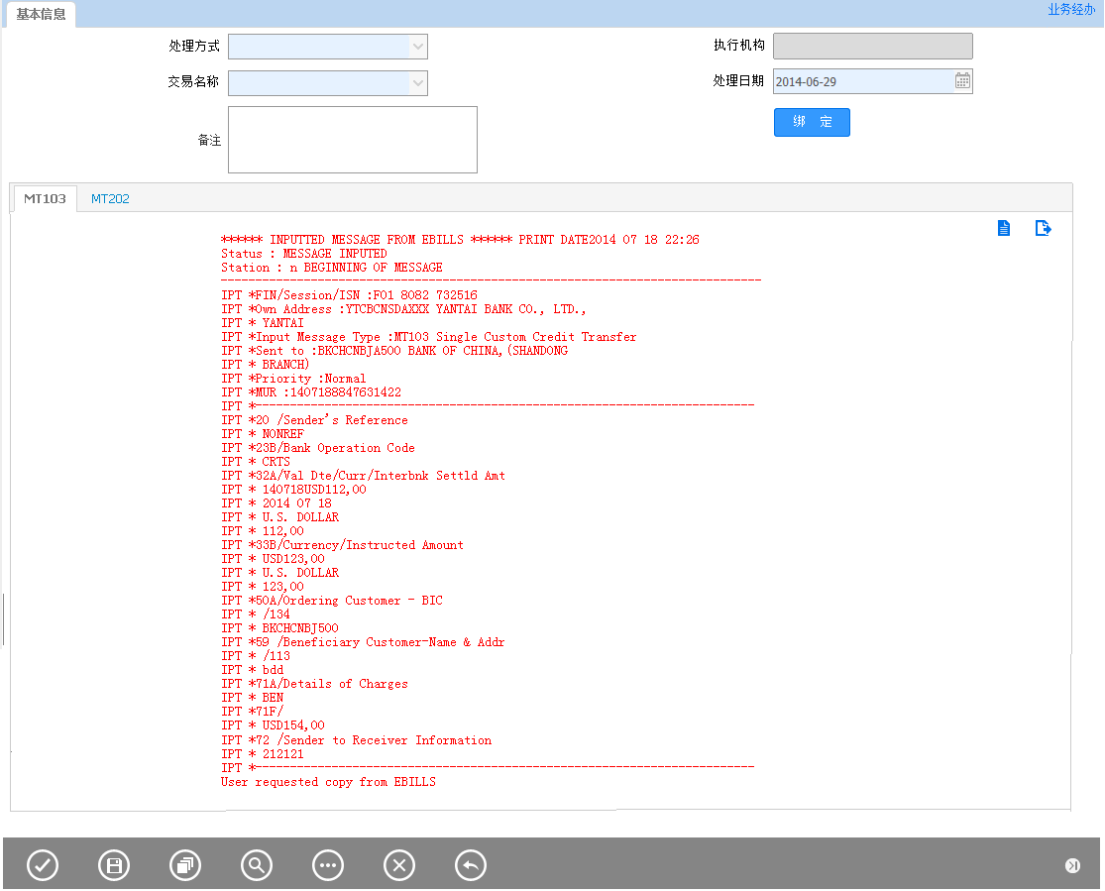
备注：
按钮从左至右：提交、保存、打印查看、查询、附加功能、取消、返回。

输入描述
序号 | 本地名称 | 英文名称 | 类型 | M/O/P | 数据来源 | 描述
1 | 报文标签页 |  |  |  | 系统带出 | 有绑定报文时，可自动显示多个来报。
2 | 绑定 |  |  |  | 按钮 | 可手工绑定、解绑报文
3 | 处理方式 |  |  | M | 手工录入 | 下拉选项（分报，退回，重新分报，撤销）
4 | 执行机构 |  |  | P | 系统带出
5 | 交易名称 |  |  | MO | 选择项 | 根据报文类型，自动设置可选的交易名称列表。默认无。  处理方式为“分报”和“重新分报”时必输。
6 | 处理日期 |  |  | M | 系统带出 | 默认业务日期
7 | 处理备注 |  |  | O | 手工录入

交易控制

左树控制
“等待”、“取消”状态的来报，可由柜员选择并手工发起“来报手工分报”交易，进行人工关联交易处理。

逻辑控制
1.执行机构控制：
不可修改执行机构，仅可分报到交易任务。

2.“退回”处理控制：
对正常的报文可进行退回处理，其他的（比如：手工登记的信息、手工勾对时的对账单信息）均控制只能进行分报到交易任务。

3.报文关联控制处理：
对无分派规则的来报，如MT730可进行“关联”处理，直接关联业务，不发起业务处理，后续在交易的业务查看时，可查看到关联来报信息，也可退回清算进行“来报手工清算”处理。

边界描述
无

输出描述

面函
无

报文
无

保证金和额度
无

手续费
无

会计分录

退回：
Dr：执行机构应解汇款
Cr：总行应解汇款

其他
无

头寸管理

功能概述
对执行机构的付汇进行头寸预报处理。

头寸预报

交易描述
分支网点付汇前需进行头寸预报。

交易发起方式
手工发起。

柜员操作
经办（执行机构发起）、复核（授权）（清算中心进行确认）。

交易界面
同一页面布局原则，一行两列，从上至下：
第一区域：基本信息；
第三区域：按钮；
第四区域：报文。

基本信息和按钮
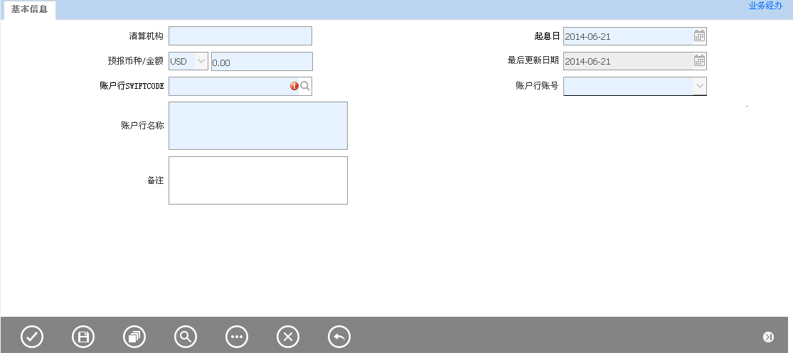

备注：
按钮从左至右：提交、保存、打印查看、查询、附加功能、取消、返回。

输入描述
序号 | 本地名称 | 类型 | M/O/P | 数据来源 | 描述
- 1 | 执行机构 |  | M | 系统带出 | 为预报交易的执行机构
2 | 账户行SWIFTCODE |  | M | 手工录入 | 账户行选择
3 | 预报币种 |  | M | 手工录入
4 | 账户行账号 |  | M | 系统带出 | 账户行账户，根据账户行、币种进行默认，有多个则可选择
5 | 预报金额 |  | M | 手工录入
6 | 起息日 |  | M | 手工录入
7 | 最后更新日期 |  | P | 系统带出 | 默认业务日期
8 | 备注 |  | O | 手工录入

交易控制

左树控制
无。

逻辑控制

1、 根据账户行、币种设立“清算时间”的静态参数；
2、 对付汇交易，清算时间前经办的，无论金额大小，均自动纳入头寸预报（按起息日进行）：
A、 付汇清算成功时，清除该付汇产生预报；
B、 清算时间前经办更正，可修改付汇金额，同时更新其产生的头寸预报；
C、 清算时间后经办更正，仍然可修改付汇金额，同时更新其产生的头寸预报，但需控制金额只能小于等于原付汇金额，对修改后的付汇金额超过原付汇金额的，提示不能当天起息，修改隔日起息的，则消除改付汇原产生的预报，增加实际起息日自动头寸预报；对增额仍当日起息的，进入手工清算，由清算中心人员灵活处理；增加或减少金额超过“预报误差”（同手工头寸预报中的“预报误差”）的、修改起息日的，均纳入考核统计；
D、 当日经办、未完成的交易，自动产生的预报将影响总行对头寸的掌控，因此建议对该情况进行监管；
E、 当日经办、未完成的交易，隔日处理时一定会修改起息日，在经办更正修改起息日时，处理同正常经办，根据当日起息进行新的头寸自动预报，原起息的数据保留，考核使用。
3、 对付汇交易，清算时间后才进行经办处理的，需执行机构在清算时间前进行手工头寸预报处理：
A、 为降低预报的工作量，不建议按笔预报，因此还是选用“预报池”的概念：执行机构按账户行、币种进行头寸预报，无论金额大小，对清算时间后要进行的付汇（经办）进行头寸汇总并进行手工预报；
B、 付汇清算成功时，更新该执行机构预报的头寸；
C、 按起息日进行手工预报；
D、 当天未进行付汇处理的，第二天需重新预报，或在第二天清算时间前进行付汇经办（自动预报头寸）；
E、 既然选用“预报池”，为对预报进行有效控制，建议设立“预报误差”百分点，类似信用证的溢短装，误差范围内是正常，范围外的要不是预报不足，要不就是预报浪费，范围外的均纳入监管，后续可加入一些考核；
F、 预报不足的，进入手工清算，由清算中心人员根据当天头寸情况进行灵活处理：修改账户行、修改起息日、头寸还足的情况可直接放行。
所有清算最终都根据可用头寸进行实际控制。

手续费
无。

头寸
无。

报文
无。

会计分录
无。

边界描述
无。

其他
无。

头寸预报修改

交易描述
分支网点可对头寸预报进行修改。

交易发起方式
手工发起。

柜员操作
经办、复核（授权）。

交易界面
同一页面布局原则，一行两列，从上至下：
第一区域：基本信息；
第三区域：按钮；
第四区域：报文。

基本信息和按钮
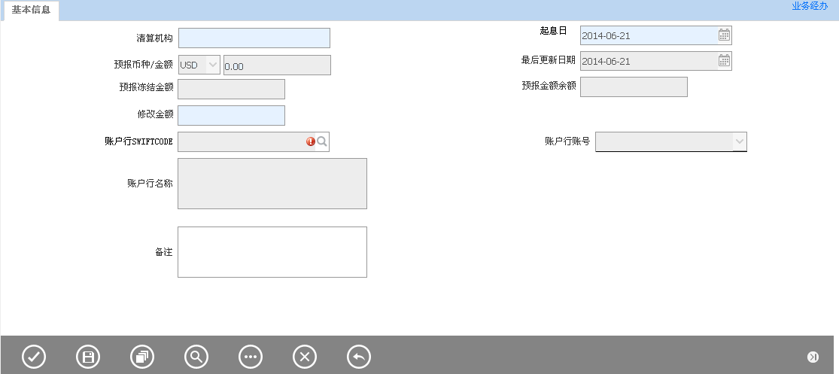

备注：
按钮从左至右：提交、保存、打印查看、查询、附加功能、取消、返回。

输入描述
序号 | 本地名称 | 英文名称 | 类型 | M/O/P | 数据来源 | 描述
1 | 执行机构 |  |  | M | 系统带出 | 为预报交易的执行机构
2 | 账户行SWIFTCODE |  |  | P | 系统带出
3 | 预报币种 |  |  | P | 系统带出
4 | 账户行账户 |  |  | P | 系统带出
5 | 预报金额 |  |  | P | 系统带出
6 | 预报冻结金额 |  |  | P | 系统带出
7 | 预报金额余额 |  |  | P | 系统带出
8 | 修改金额 |  |  | M | 手工录入 | +-
9 | 起息日 |  |  | M/P | 系统带出 | 已经发生付汇时，起息日不能修改  未发生时，起息日必填，可修改
10 | 最后更新日期 |  |  | P | 系统带出 | 默认业务日期
11 | 备注 |  |  | O | 手工录入

交易控制

左树控制
无。

逻辑控制
- 修改只能在当天清算时间点之前进行。。

手续费
无。

头寸
无。

报文
无。

会计分录
无。

边界描述
无。

其他
无。

头寸调拨

交易描述
对账户行头寸进行调拨处理。

交易发起方式
手工发起。

柜员操作
经办、复核（授权）。

交易界面
同一页面布局原则，一行两列，从上至下：
第一区域：基本信息；
第三区域：按钮；
第四区域：报文。

基本信息和按钮
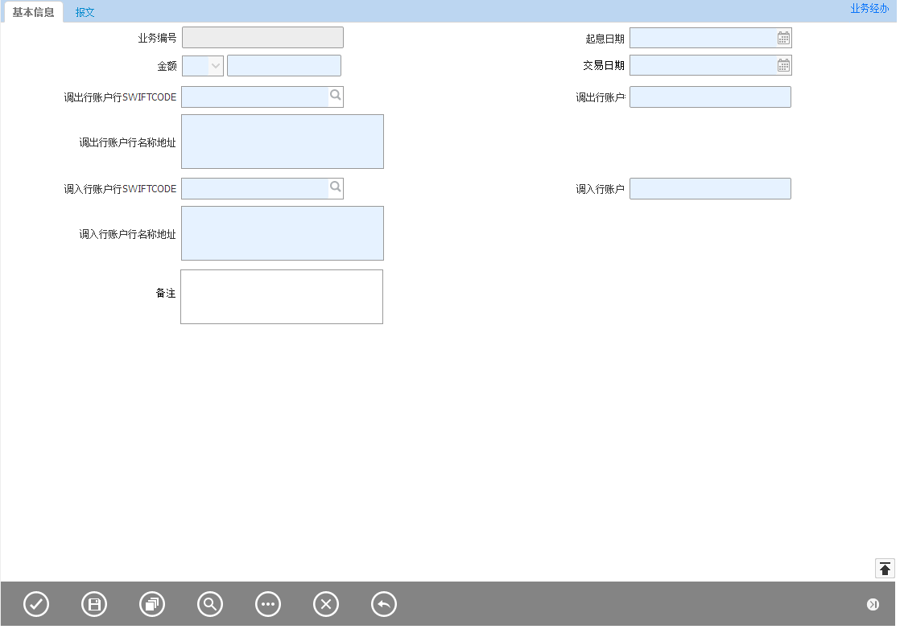

备注：
按钮从左至右：提交、保存、打印查看、查询、附加功能、取消、返回。

输入描述
序号 | 本地名称 | 类型 | M/O/P | 数据来源 | 描述
 | 业务编号 |  | P | 系统带出
 | 调拨币种 |  | M | 手工录入
 | 调拨金额 |  | M | 手工录入
 | 调出账户行SWIFTCODE |  | M | 查询银行信息引入手工录入
 | 调出行账户名称地址 |  | M | 查询银行信息引入手工录入
 | 调出账户 |  | M | 查询银行信息引入手工录入
 | 调入账户行SWIFTCODE |  | M | 查询银行信息引入手工录入
 | 调出行账户名称地址 |  | M | 查询银行信息引入手工录入
 | 调入账户 |  | M | 查询银行信息引入手工录入
 | 起息日 |  | M | 手工录入
 | 交易日期 |  | P | 系统带出 | 默认业务日期
 | 备注 |  | O | 手工录入

交易控制

左树控制
无。

逻辑控制
- 当天起息的，需更新调出、调入账户行账户可用头寸。
- 根据调拔币种来选择账户行，不允许调拔的币种为美元，但是账户行却选择为港元账户行。

手续费
无。

头寸
当天起息：
调出账户行可用头寸=调出账户行账户原可用头寸-调出金额。
调入账户行可用头寸=调入账户行账户原可用头寸+调出金额。

报文
可发送MT202报文

会计分录
当天起息的，直接记账，不是当天起息的不作账户处理，等到起息日由人工发起会计账。

边界描述
无。

其他
无。

查询管理

发报查询

查询条件
序号 | 本地名称 | 英文名称 | 类型 | M/O/P | 数据来源 | 描述
1 | 报文类型 |  |  | O | 手工录入
2 | 收报行 |  |  | O | 手工录入
3 | 业务编号 |  |  | O | 手工录入
4 | 币种 |  |  | O | 手工录入
5 | 金额大于等于 |  |  | O | 手工录入
6 | 金额小于等于 |  |  | O | 手工录入
7 | 起息开始日 |  |  | O | 手工录入
8 | 起息结束日 |  |  | O | 手工录入
9 | 发报开始日期 |  |  | O | 手工录入
10 | 发报结束日期 |  |  | O | 手工录入
11 | 清算状态 |  |  | O | 选择

查询显示
序号 | 本地名称 | 英文名称 | 类型 | M/O/P | 数据来源 | 描述
1 | 报文类型
2 | 收报行
3 | 报文来源
4 | 业务编号
5 | 相关业务编号
6 | 币种
7 | 金额
8 | 起息日
9 | 交易日期
10 | 生效日期
11 | 清算状态

查询界面

收报查询

查询条件

序号 | 本地名称 | 英文名称 | 类型 | M/O/P | 数据来源 | 描述
1 | 报文类型 |  |  | O | 手工录入
2 | 发报行 |  |  | O | 手工录入
3 | 业务编号 |  |  | O | 手工录入
4 | 币种 |  |  | O | 手工录入
5 | 金额大于等于 |  |  | O | 手工录入
6 | 金额小于等于 |  |  | O | 手工录入
7 | 收报开始日期 |  |  | O | 手工录入
8 | 收报结束日期 |  |  | O | 手工录入
9 | 清算状态 |  |  | O | 选择 | 选择项（等待清算、清算中、清算完成、完成、绑定中、绑定、废弃、退回）
10 | 分报状态 |  |  | O | 选择 | 选择项（等待分报、分报中、分报完成、业务处理中、完成、绑定中、绑定、废弃、退回）

查询显示

序号 | 本地名称 | 英文名称 | 类型 | M/O/P | 数据来源 | 描述
1 | 报文类型
2 | 发报行
3 | 业务编号
4 | 相关业务编号
5 | 报文来源
6 | 币种
7 | 金额
8 | 交易日期
9 | 清算状态
10 | 分报状态
11 | 生效日期
12 | 报文打印

查询界面

对账查询

查询条件

序号 | 本地名称 | 英文名称 | 类型 | M/O/P | 数据来源 | 描述
1 | 报文类型 |  |  | O | 手工录入
2 | 收报行 |  |  | O | 手工录入
3 | 清算机构 |  |  | O | 手工录入
4 | 业务编号 |  |  | O | 手工录入
5 | 币种 |  |  | O | 手工录入
6 | 金额大于等于 |  |  | O | 手工录入
7 | 金额小于等于 |  |  | O | 手工录入
8 | 处理开始日期 |  |  | O | 手工录入
9 | 处理结束日期 |  |  | O | 手工录入
10 | 清分方式 |  |  | O | 选择 | 选择项（自动、手工）
11 | 处理方式 |  |  | O | 选择 | 选择项（废弃，勾对，汇入，收汇，收入，退票，支出，隔夜投资，账单确认）。手工时，才可以选择。

查询显示
序号 | 本地名称 | 英文名称 | 类型 | M/O/P | 数据来源 | 描述
1 | 报文类型
2 | 收报行
3 | 清算机构
4 | 业务编号
5 | 币种
6 | 金额
7 | 处理日期
8 | 清算方式
9 | 处理方式

查询界面

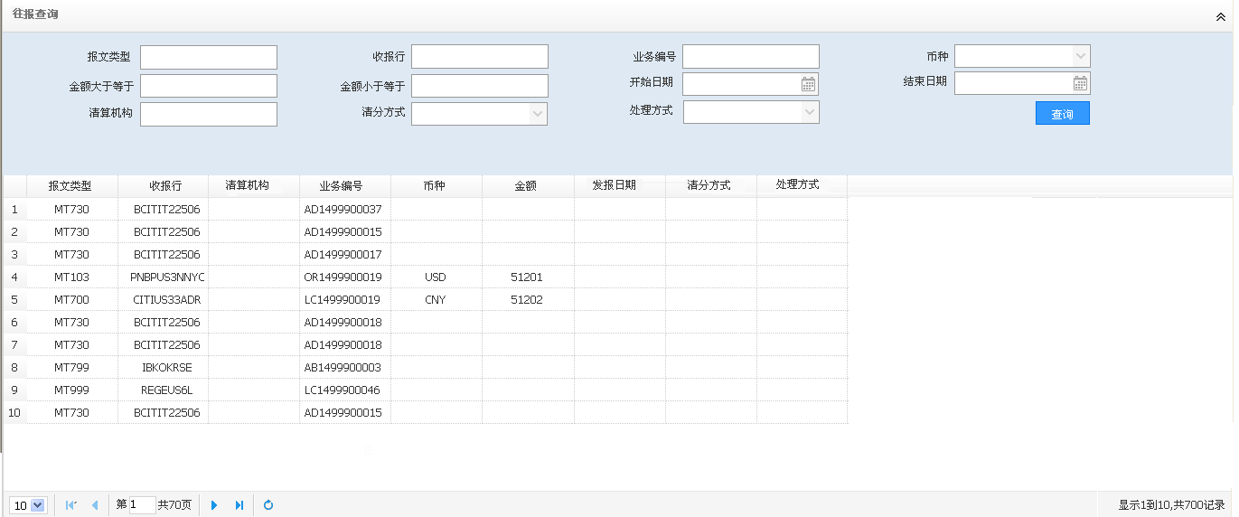

可用头寸查询

查询条件
序号 | 本地名称 | 英文名称 | 类型 | M/O/P | 数据来源 | 描述
1 | 账户行 |  |  | O | 手工录入
2 | 币种 |  |  | O | 手工录入
3 | 账号 |  |  | O | 手工录入

查询显示
序号 | 本地名称 | 英文名称 | 类型 | M/O/P | 数据来源 | 描述
1 | 账户行
2 | 币种
3 | 账号
4 | 金额

查询界面

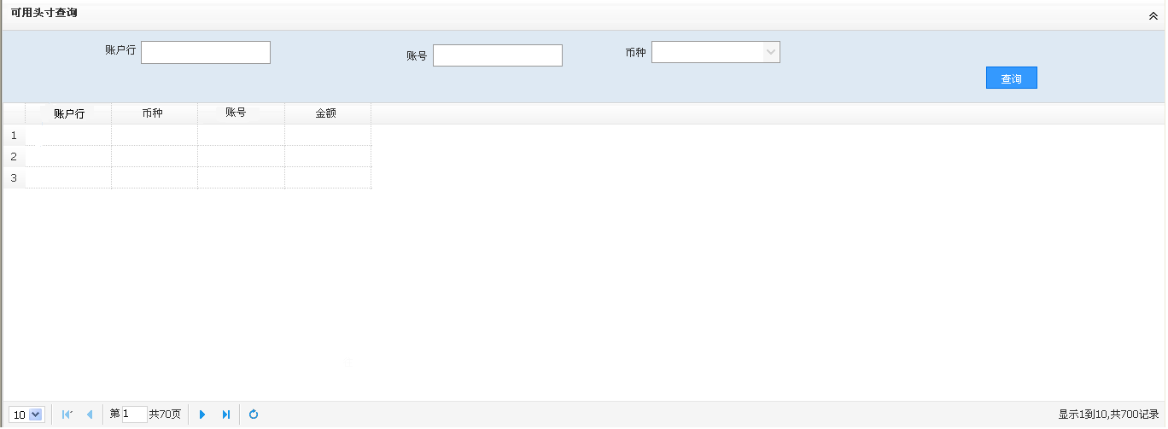

头寸预报查询

查询条件

序号 | 本地名称 | 英文名称 | 类型 | M/O/P | 数据来源 | 描述
1 | 执行机构 |  |  | O | 手工录入
2 | 账户行 |  |  | O | 手工录入
3 | 币种 |  |  | O | 手工录入
4 | 账户 |  |  | O | 手工录入
5 | 起息开始日 |  |  | O | 手工录入
6 | 起息结束日 |  |  | O | 手工录入
7 | 最后更新开始日期 |  |  | O | 手工录入
8 | 最后更新结束日期 |  |  | O | 手工录入

查询显示

序号 | 本地名称 | 英文名称 | 类型 | M/O/P | 数据来源 | 描述
1 | 执行机构
2 | 账户行
3 | 币种
4 | 账户
5 | 预报头寸
6 | 已用头寸
7 | 剩余头寸
8 | 起息日
9 | 最后更新日期

查询界面

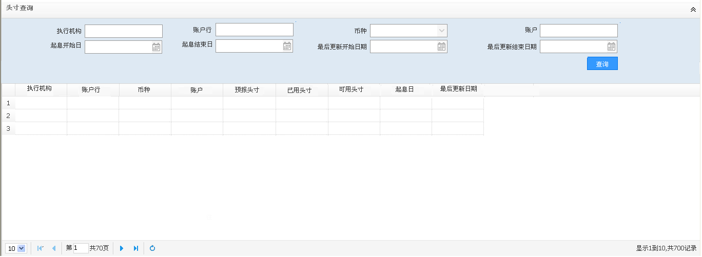

报表管理

账户行头寸统计
（待定）

账户行业务量统计

